Δες το βιντεο: https://www.youtube.com/watch?v=okKd1X9f7GA
Διάβασε τις συλλαβές με το ν, Ν:
να, Να, ΝΑ
νε, Νε, ΝΕ
νο, Νο, ΝΟ
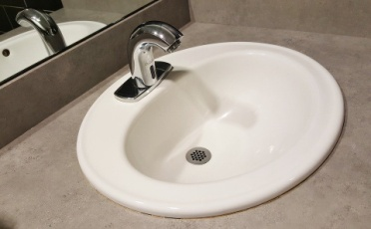 νι, Νι, ΝΙ
νη, Νη, ΝΗ
νυ, Νυ, ΝΥ

νω, Νω, ΝΩ
Διάβασε τις λέξεις των εικόνων:
νάνος, ΝΑΝΟΣ

νερό, ΝΕΡΟ

νοσοκόμα, ΝΟΣΟΚΟΜΑ

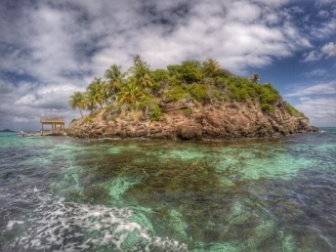 νησί, ΝΗΣΙ

νύχι, ΝΥΧΙ

